江 西 理 工 大 学
 |  |  | 信息安全 |  | 实验报告
实验名称 |  |  | 实验二 PGP软件的使用
日期 | 2020年04月23日 |  |  | 专业班级 | 计算机中加171班
实验人 |  | 付政昊 |  | 学号 | 1520173738

一、实验目的和要求：
（1）PGP的安装；
（2）创建用户及密钥；
（3）PGPKeys的使用；
安装好pgp8.1软件

二、实验过程：
1.安装好pgp文件
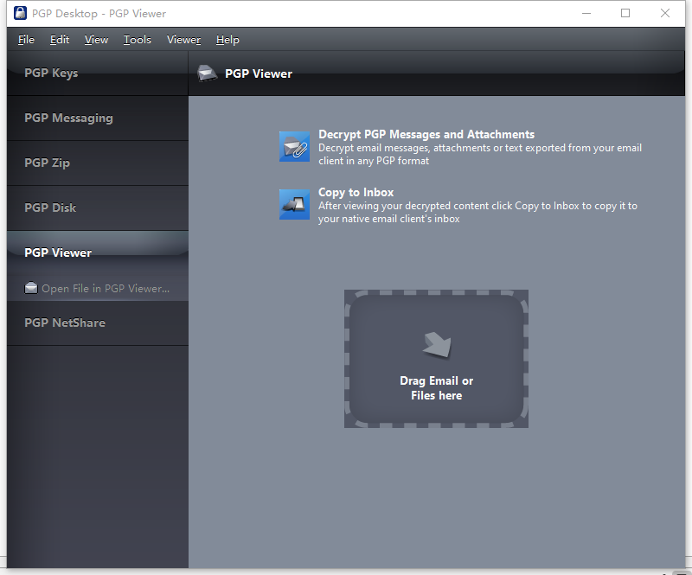

2.创建个人密匙
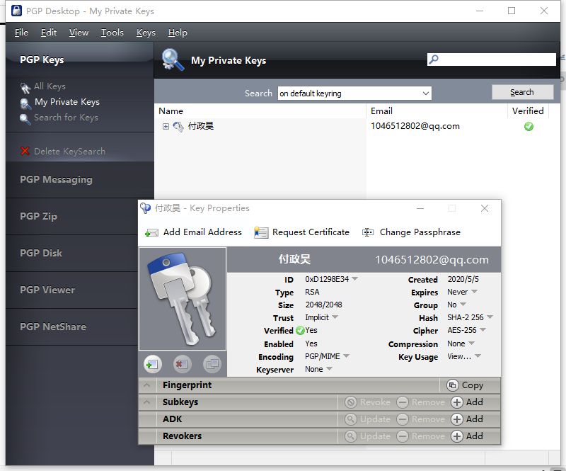
3.导出生成asc文件

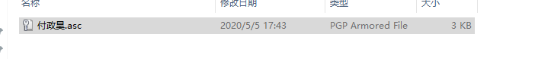

- 发送给他人
- 或者导入他人的asc文件

- 总结分析：

学习掌握了pgp软件的使用

